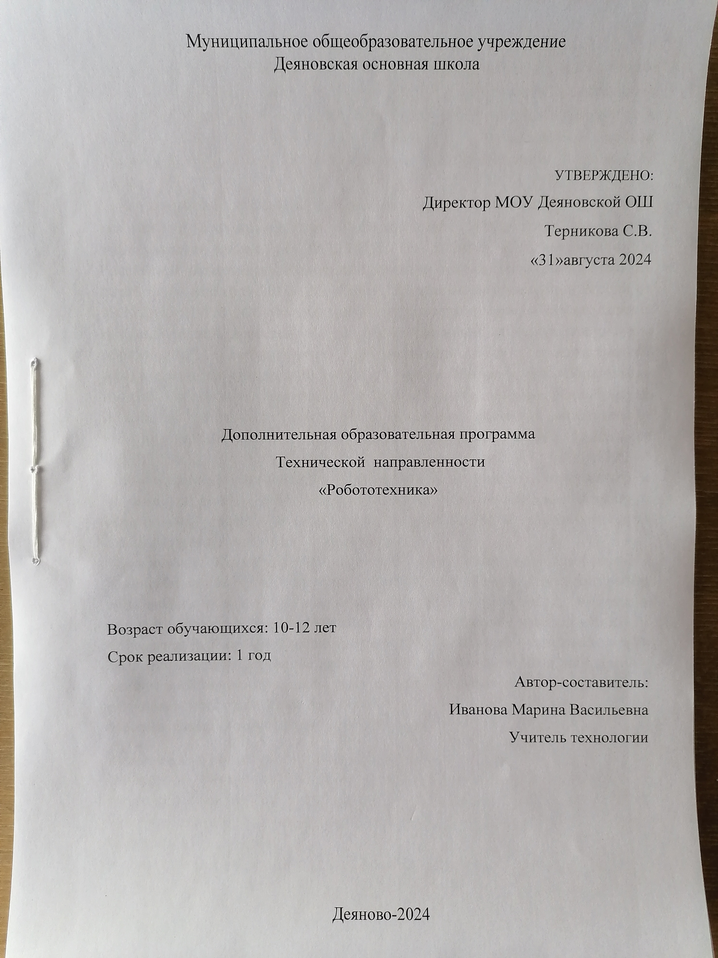
Пояснительная записка
Программа «Робототехника» разработана в соответствии с распоряжением Правительства Нижегородской области «О реализации федерального проекта «Успех каждого ребенка» национального проекта «Образование» в Нижегородской области» в связи с внедрением модели персонифицированного финансирования дополнительного образования детей».
Дополнительная общеобразовательная общеразвивающая программа технической направленности «Робототехника» разработана на основе Федерального закона от 29.12.2012г. № 273-ФЗ «Об образовании в Российской Федерации», Концепции развития дополнительного образования детей от 04 сентября 2014г. № 1726-р, Приказа Минпросвещения России от 09.11.2018 N 196 “Об утверждении Порядка организации и осуществления образовательной деятельности по дополнительным общеобразовательным программам”, методических рекомендаций по проектированию дополнительных общеразвивающих программ Министерства образования инауки Российской Федерации (информационное письмо Минобрнауки России от 18.11.2015г. № 09-3242), Стратегии развития воспитания в Российской Федерации на период до 2025 года, в соответствии СанПиН (от 04.07.2014г. № 41 «Об утверждении СанПиН 2.4.4.3172-14 «Санитарноэпидемиологические требования к устройству, содержанию и организации режима работы образовательных организаций дополнительного образования детей» Федерального государственного образовательного стандарта начального общего образования.
Современное общество характеризуется очень быстрыми и глобальными изменениями во всех областях человеческой жизни. Дополнительное образование обладает большим потенциалом в развитии и подготовке личности ребенка к самоопределению и самореализации в этих условиях.
Стремительный прогресс радиоэлектроники во всем мире – особенно в таких областях как роботостроение, радиоуправление, компьютерные технологии – делают необходимым создание современной образовательной программы по обучению детей этим областям знаний.
Направленность программы – техническая.
Новизна программы заключается в следующем:
Во-первых, учащиеся получают знания, используя схемотехнику и технологии современного мирового уровня. В связи с этим, в программу введены элементы технического перевода, необходимого для чтения зарубежных радиосхем.
Во-вторых, подростки обучаются взаимодействию электронных устройств с электромеханическими устройствами, что создает новое поле для творческой деятельности учащихся.
Актуальность программы обусловлена тем, что отечественные наука и техника нуждаются в специалистах, которые смогут поднять техническое оснащение различных видов производства на уровень, соответствующий современным мировым стандартам, и сократить отставание от передовых стран в технической области, в том числе и в роботостроении. Кроме того, актуальность данной программы возрастает в условиях интенсивного развития Дальневосточного региона в области промышленности, потребности региона в технических кадрах.
Исследования ученых доказали, что только в детстве могут быть заложены основы творческой личности, сформирован особый склад ума – конструкторский. Эффективным путем развития устойчивого интереса детей и подростков к науке и технике являются занятия по программе «Робототехника».
Программа «Робототехника» предназначена для обучения основам проектирования, конструирования роботов, разработана на основе модифицированной программы «ПервоРобот Lego», строится на основе материалов дистанционного курса “LEGO Mindstorms Education ЕV3: основы конструирования и программирования роботов” центра информационных технологий и учебного оборудования (ЦИТУО).
Использование lego конструкторов повышает мотивацию учащихся к обучению, так как при этом требуются знания практически из всех учебных дисциплин от искусств и истории до математики и естественных наук. Межпредметные занятия опираются на естественный интерес к разработке и постройке различных механизмов. Одновременно занятия с lego конструктором, как нельзя лучше подходят для изучения основ алгоритмизации и программирования
Работа с образовательными конструкторами lego позволяет учащимся в форме познавательной игры узнать многие важные идеи и развить необходимые в дальнейшей жизни навыки. При построении модели затрагивается множество проблем из разных областей знания – от теории механики до психологии, – что является вполне естественным.
Изучая простые механизмы, учащиеся учатся работать руками (развитие мелких и точных движений), развивают элементарное конструкторское мышление, фантазию, изучают принципы работы многих механизмов. Важно отметить, что компьютер используется как средство управления моделью, его использование направлено на составление управляющих алгоритмов для собранных моделей. Учащиеся получают представление об особенностях составления программ управления, автоматизации механизмов, моделировании работы систем.
Возможность прикоснуться к неизведанному миру роботов для современного ребенка является очень мощным стимулом к познанию нового, преодолению инстинкта потребителя и формированию стремления к самостоятельному созиданию. При внешней привлекательности поведения, роботы могут быть содержательно наполнены интересными и непростыми задачами, которые неизбежно встанут перед юными инженерами. Их решение сможет привести к развитию уверенности в своих силах и к расширению горизонтов познания.
Игры в роботы, в которых заблаговременно узнаются основные принципы расчетов простейших механических систем и алгоритмы их автоматического функционирования под управлением программируемых контроллеров, послужат хорошей почвой для последующего освоения сложного теоретического материала на уроках в школе.
Новые принципы решения актуальных задач человечества с помощью роботов, усвоенные в школьном возрасте (пусть и в игровой форме), ко времени окончания вуза и начала работы по специальности отзовутся в принципиально новом подходе к реальным задачам. Занимаясь с учащимися робототехникой, мы подготовим специалистов нового склада, способных к совершению инновационного прорыва в современной науке и технике.
Адресат программы: Возраст детей, участвующих в реализации данной дополнительной общеобразовательной общеразвивающей программы «Робототехника»
В данном возрасте обучающиеся проявляют интерес к творчеству, у них развито воображение, выражено стремление к самостоятельности. Они нацелены на достижение положительных результатов, это качество очень важно для формирования творческого потенциала личности. В этом возрасте сформирована личность, для которой характерны новые отношения с взрослыми и сверстниками, включение в целую систему коллективов, включение в новый вид деятельности.
Отличительной особенностью данной программы является включение в образовательный процесс многих предметных областей. При построении модели робота вырабатывается умение решать проблемы из разных областей знаний: теория механики, математика, психология. На занятиях у учащихся вырабатываются такие практические навыки: умение пользоваться разнообразными инструментами и приборами, умение работать с технической литературой, составлять техническую документацию на изделие.
В процессе освоения программы, учащиеся создают действующие экспонаты с искусственным интеллектом. В программе представлена новая методика технического творчества, совмещающая новые образовательные технологии с развитием научно-технических идей и позволяющая организовать высоко мотивируемую учебную деятельность в самом современном направлении развития радиоэлектроники – конструирование роботов.
Вид программы – модифицированная, общеразвивающая.
Особенности уровня реализации программы. Программа «Робототехника» является разно уровневой. Это предполагает реализацию параллельных процессов освоения содержания программы на его разных уровнях углублённости, доступности и степени сложности, исходя из диагностики и стартовых возможностей каждого из участников рассматриваемой программы.

Форма обучения – очно-заочная.
Форма проведения занятий: аудиторная.
Форма организации деятельности: фронтальная, групповая, индивидуальная.
- Цель и задачи дополнительной общеобразовательной общеразвивающей программы «Робототехника».
Цель программы: формирование творческой личности, владеющей техническими знаниями, умениями и навыками в области роботостроения
Задачи:
Личностные
- развивать личностную мотивацию к техническому творчеству, изобретательности;
- формировать общественную активность личности, гражданскую позицию;
- формировать стремление к получению качественного законченного результата, личностную оценку занятий техническим творчеством;
- формировать навыки здорового образа жизни;
Метапредметные
- развивать потребность в саморегулировании учебной деятельности в саморазвитии, самостоятельности;
- формировать культуру общения и поведения в социуме;
- формировать навыки проектного мышления, работы в команде;
- развивать познавательный интерес к занятиям робототехникой;
Образовательные (предметные)
- развивать познавательную деятельность;
- развивать инженерное мышление, навыки конструирования, программирования;
- реализовывать межпредметные связи с физикой, информатикой и математикой;
- способствовать приобретению обучающимися знаний, умений, навыков и компетенций по робототехнике.

Планируемые результаты
Личностные, метапредметные и предметные результаты изучения курса
«Основы робототехники».
Личностные результаты
- К личностным результатам освоения курса можно отнести:
- критическое отношение к информации и избирательность её восприятия;
- осмысление мотивов своих действий при выполнении заданий;
- развитие любознательности, сообразительности при выполнении разнообразных заданий проблемного и эвристического характера;
- развитие внимательности, настойчивости, целеустремленности, умения преодолевать трудности – качеств весьма важных в практической деятельности любого человека;
- развитие самостоятельности суждений, независимости и нестандартности мышления;
- воспитание чувства справедливости, ответственности;
- начало профессионального самоопределения, ознакомление с миром профессий, связанных с робототехникой.
Метапредметные результаты
- Регулятивные универсальные учебные действия:
- принимать и сохранять учебную задачу;
- планировать последовательность шагов алгоритма для достижения цели;
- формировать умения ставить цель – создание творческой работы, планировать достижение этой цели;
- осуществлять итоговый и пошаговый контроль по результату;
- адекватно воспринимать оценку учителя;
- различать способ и результат действия;
- вносить коррективы в действия в случае расхождения результата решения задачи на основе ее оценки и учета характера сделанных ошибок;
- в сотрудничестве с учителем ставить новые учебные задачи;
- проявлять познавательную инициативу в учебном сотрудничестве;
- осваивать способы решения проблем творческого характера в жизненных ситуациях;
- оценивать получающийся творческий продукт и соотносить его с изначальным замыслом, выполнять по необходимости коррекции либо продукта, либо замысла.
- Познавательные универсальные учебные действия:
- осуществлять поиск информации в индивидуальных информационных архивах учащегося, информационной среде образовательного учреждения, в федеральных хранилищах информационных образовательных ресурсов;
- использовать средства информационных и коммуникационных технологий для решения коммуникативных, познавательных и творческих задач;
- ориентироваться на разнообразие способов решения задач;
- осуществлять анализ объектов с выделением существенных и несущественных признаков;
- проводить сравнение, классификацию по заданным критериям;
- строить логические рассуждения в форме связи простых суждений об объекте;
- устанавливать аналогии, причинно-следственные связи;
- моделировать, преобразовывать объект из чувственной формы в модель, где выделены существенные характе¬ристики объекта (пространственно-графическая или знаково-символическая);
- синтезировать, составлять целое из частей, в том числе самостоятельное достраивание с восполнением недостающих компонентов;
- выбирать основания и критерии для сравнения, сериации, классификации объектов;
- Коммуникативные универсальные учебные действия:
- аргументировать свою точку зрения на выбор оснований и критериев при выделении признаков, сравнении и классификации объектов;
- выслушивать собеседника и вести диалог;
- признавать возможность существования различных точек зрения и права каждого иметь свою;
- планировать учебное сотрудничество с учителем и сверстниками — определять цели, функций участников, способов взаимодействия;
- осуществлять постановку вопросов — инициативное сотрудничество в поиске и сборе информации;
- разрешать конфликты – выявление, идентификация проблемы, поиск и оценка альтернативных способов разрешения конфликта, принятие решения и его реализация;
- управлять поведением партнера — контроль, коррекция, оценка его действий;
- уметь с достаточной полнотой и точностью выражать свои мысли в соответствии с задачами и условиями коммуникации;
- владеть монологической и диалогической формами речи.
Предметные результаты
По окончании обучения учащиеся должны знать:
- правила безопасной работы;
- основные компоненты конструкторов ЛЕГО;
- конструктивные особенности различных моделей, сооружений и механизмов;
- компьютерную среду, включающую в себя графический язык программирования;
- виды подвижных и неподвижных соединений в конструкторе;
- конструктивные особенности различных роботов;
- как использовать созданные программы;
- приемы и опыт конструирования с использованием специальных элементов, и других объектов и т.д.;
- основные алгоритмические конструкции, этапы решения задач с использованием ЭВМ.
уметь:
- использовать основные алгоритмические конструкции для решения задач;
- конструировать различные модели; использовать созданные программы;
- применять полученные знания в практической деятельности;
владеть:
- навыками работы с роботами;
Содержание программы
- Введение (1 ч. )
Правила поведение и техника безопасности в кабинете и при работе с конструктором.
Правило работы с конструктором. Основные детали конструктора Lego We Dо: 9580 конструктор ПервоРобот, USB LEGO – коммуникатор, мотор, датчик наклона, датчик расстояния. 4 этапа обучения – установление взаимосвязи, конструирование, рефлексия и развитие.
Формы занятий: лекция, беседа, индивидуальная работа, работа в группе, решение проблемы, практическая работа.
- Программное обеспечение LEGO We Do (1 ч.)
Обзор: вкладка связь, вкладка проект, вкладка содержание, вкладка экран и т.д. Перечень терминов и их обозначение. Сочетания клавиш для быстрого доступа к некоторым функциям. Звуки – Блок «Звук» и перечень звуков которые он может воспроизводить. Фоны экрана которые можно использовать при работе.
Формы занятий: лекция, беседа, индивидуальная работа, работа в группе, решение проблемы, практическая работа.
- Изучение механизмов (3 ч.)
Первые шаги. Обзор основных приёмов сборки и программирования. Построение моделей: зубчатые колёса, промежуточное зубчатое колесо, коронные зубчатые колёса, понижающая зубчатая передача, повышающая зубчатая передача, шкивы и ремни, перёкрёстная ременная передача, снижение, увеличение скорости, червячная зубчатая передача, кулачок, рычаг их обсуждение и программирование. Создание своей программы работы механизмов.
Формы занятий: лекция, беседа, работа в группе, индивидуальная работа, решение проблемы, практическая работа.
- Программирование We Do (1 ч.)
Изучение основных блоков программирования: блок «Цикл», блок «Прибавить к экрану», блок « Вычесть из экрана», блок «Начать при получении письма», маркировка их обсуждение и программирование.
Формы занятий: работа в группе, индивидуальная работа, решение проблемы, практическая работа.
- Конструирование и программирование заданных моделей (21ч.)
5.1.Забавные механизмы.
Танцующие птицы.
Учащиеся должны сконструировать двух механических птиц которые способны издавать звуки и танцевать, и запрограммировать их поведение. В модели используются система ременных передач. Создание группы «Танцующие птицы» - конструирование и программирование моделей.
Умная вертушка.
Учащиеся должны построить модель механического устройства для запуска волчка и запрограммировать его таким образом, чтобы волчок освобождался после запуска, а мотор при этом отключался.
Обезьянка – барабанщица.
Построение модели механической обезьянки с руками, которые поднимаются и опускаются, барабаня по поверхности. Создание из обезьян – барабанщиц группы ударных.
5.2 Звери.
Голодный аллигатор.
Конструирование и программирование механического аллигатора, который мог бы открывать и закрывать свою пасть и одновременно издавать различные звуки.
Создание макета заповедника.
Рычащий лев.
Учащиеся должны построить модель механического льва и запрограммировать его, чтобы он издавал звуки (рычал), поднимался и опускался на передних лапах, как будто он садится и ложится. Создание львиной семьи ( мама – львица и львёнка).
Порхающая птица.
Построение модели механической птицы и программирование её, чтобы она издавала звуки и хлопала крыльями, когда её хвост поднимается или опускается.
  - Футбол.
Нападающий.
Учащиеся должны сконструировать и запрограммировать механического футболиста, который будет бить ногой по бумажному мячу. Попадание в мишень (соревнование нападающих) конструирование группы нападающих.
Вратарь.
Конструирование и программирование механического вратаря, который был бы способен перемещаться вправо и влево, чтобы отбить бумажный шарик.
Групповая работа по конструированию вратаря и нападающего.
Ликующие болельщики.
Конструирование и программирование механических футбольных болельщиков, которые будут издавать приветственные возгласы, и подпрыгивать на месте. Создание группы болельщиков.
5.4Приключения.
Спасение самолёта.
Учащиеся построят и запрограммируют модель самолёта, скорость вращения пропеллера которого зависит от того, поднят или опущен нос самолёта. Придумывание истории про Макса и Машу, конструирование моделей истории и её проигрывание.
Непотопляемый парусник.
Учащиеся должны сконструировать и запрограммировать модель парусника, которая способна покачиваться вперёд и назад, как будто он плывёт по волнам, что будет сопровождаться соответствующими звуками.
Формы занятий: лекция, беседа, работа в группе, индивидуальная работа, решение проблемы, практическая работа.
- Вдохновляйтесь! Программы для исследований (4 ч.)
Испытывание предлагаемых программ, чтобы исследовать возможности программного обеспечения. Управление с клавиатуры. Управление голосом. Управление мощностью мотора при помощи датчика наклона. Случайный порядок воспроизведения звуковых файлов. Случайный выбор фона экрана. Супер случайное ожидание. Все звуки. Все фоны экрана. Лотерея (запустите программу, чтобы узнать, кто же выиграет в лотерею). Джойстик (Поворачивайте датчик наклона «носом» вверх и вниз и наблюдайте, как будет меняться направление вращения мотора). Попугай
(скажите что – нибудь в микрофон и наблюдайте за результатом). Хранилище (запустите программу и введите свой секретный код. Сможете ли вы отпереть замок?). Случайная цепная реакция.
Формы занятий: лекция, беседа, работа в группе, индивидуальная работа, решение проблемы, практическая работа.
- Индивидуальная проектная деятельность ( 2 ч.)
Разработка собственных моделей в группах. Выработка и утверждение темы, в рамках которой будет реализоваться проект. Конструирование модели, её программирование. Презентация моделей. Выставка. Соревнования.
Формы занятий: групповая работа, индивидуальная работа, решение проблемы, практическая работа
ТЕМАТИЧЕСКИЙ ПЛАН
№ п/п | Разделы и темы |  | Количество часов
№ п/п |  |  | теория |  | практика | всего
- Введение (1 ч.)
1.1 | Техника безопасности. Знакомство с конструктором Lego We Do |  | 1 |  |  | 1
- Программное обеспечение LEGO We Do (1 ч.)
2.1 | Звуки. Фоны экрана. Сочетания клавиш. |  | 0,5 |  | 0,5 | 1
- Изучение механизмов (3 ч.)
3.1 | Зубчатые колёса. Промежуточное зубчатое колесо. Коронные зубчатые колёса. |  |  |  | 1 | 1
3.2 | Понижающая зубчатая передача. Повышающая зубчатая передача. Червячная зубчатая передача, кулачок, рычаг. |  |  |  | 1 | 1
3.3 | Шкивы и ремни. Перёкрёстная ременная передача. Снижение, увеличение скорости. |  | 0,5 |  | 0,5 | 1
- Программирование We Do (2 ч.)
4.1 | Блоки «Цикл», «Прибавит к экрану», «Вычесть из экрана», «Начать при получении письма», «Маркировка» |  | 0,5 |  | 1,5 | 2
- Конструирование и программирование заданных моделей (21 ч.)
5.1 | Забавные механизмы
 | Танцующие птицы. |  | 1 |  |  | 1
 | Создание группы «Танцующие птицы» |  |  |  | 2 | 2
 | Умная вертушка. |  |  |  | 1 | 1
 | Обезьянка – барабанщица. |  | 1 |  |  | 1
 | Создание из обезьянок – барабанщиц группы ударных. |  |  |  | 1 | 1
5.2 | Звери
 | Голодный аллигатор. |  |  |  | 1 | 1
 | Создание макета заповедника. |  |  |  | 1 | 1
 | Рычащий лев. |  | 1 |  |  | 1
 | Создание львиной семьи (мама – львица и львёнок). |  |  |  | 1 | 1
 | Порхающая птица. |  |  |  | 1 | 1
5.3 | Футбол
 | Нападающий. |  | 1 |  |  | 1
 | Попадание в мишень (соревнование нападающих). |  |  |  | 1 | 1
 | Вратарь. |  | 1 |  |  | 1
 | Совместное занятие «Нападающий и вратарь» |  |  |  | 1 | 1
 | Ликующие болельщики. |  | 1 |  |  | 1
 | Создание группы болельщиков. |  |  |  | 1 | 1
5.4 | Приключения
 | Спасение самолётов. |  | 1 |  | 1 | 2
 | Непотопляемый парусник. |  | 0,5 |  | 1,5 | 2
- Вдохновляйтесь! Программы для исследований (4 ч.)
7.1 | Управление с клавиатуры. Управление голосом. Управление мощностью мотора при помощи датчика наклона. |  | 1 |  | 1 | 2
7.2 | Случайный порядок воспроизведения звуковых файлов. Случайный выбор фона экрана. Супер случайное ожидание. |  | 1 |  | 1 | 2
- Индивидуальная проектная деятельность (2 ч.)
8.1 | Выработка и конструирование модели, её программирование. |  | 1 |  | 1 | 2
Итого: |  |  |  |  |  | 34 ч.



